 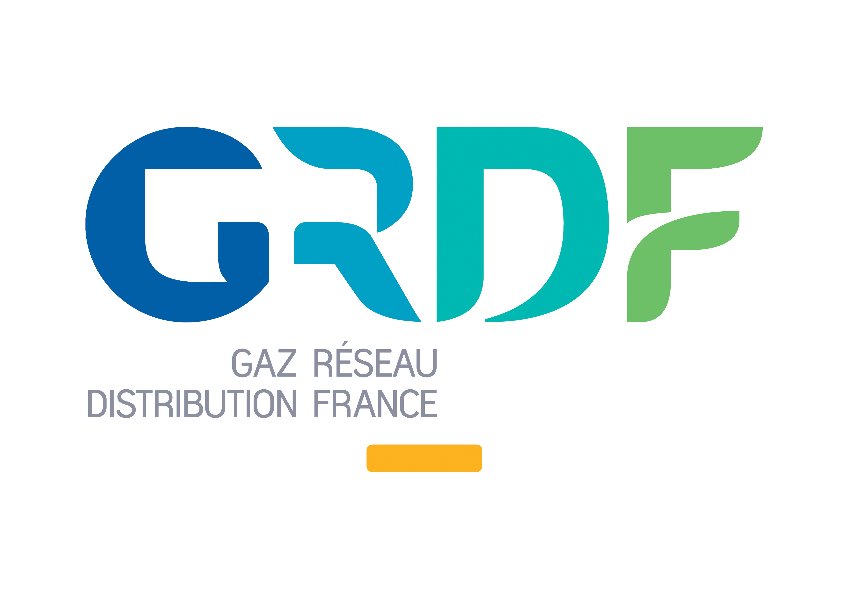 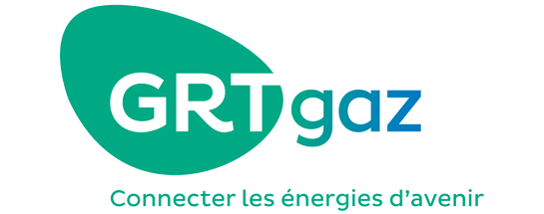 

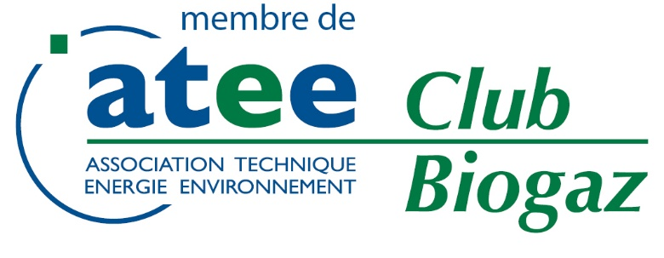  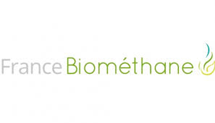

|  |
| --- |
| Communiqué de presse |
|  |
| Le 21 juin 2018 |
|  |

8 partenaires mobilisés pour lancer l’Association France Gaz Renouvelables

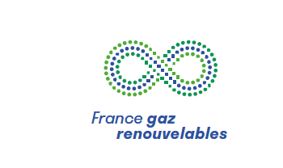

**L’AAMF, l’APCA, l’ATEE Club Biogaz, la FNCCR, la FNSEA, FRANCE BIOMETHANE, GRDF et GRTGaz annoncent le lancement de l’association France Gaz Renouvelables pour promouvoir la place des gaz verts dans le mix énergétique français. Ouverte et à but non lucratif, l’association France Gaz Renouvelables entend fédérer les différentes initiatives liées au développement des gaz renouvelables et incarner une instance d’échange entre l’agriculture, l’énergie et les territoires au coeur de la transition énergétique.**

**Un partenariat au service de l’agriculture et de la transition énergétique**

Les gaz renouvelables, à commencer par la méthanisation, constituent des filières à la croisée des enjeux d’avenir de l’agriculture, des territoires, de l’énergie et du climat. Ils illustrent pleinement la complémentarité possible entre territoires ruraux et urbains, l’agriculture et l’énergie, dans des logiques vertueuses d’économie circulaire, tout comme la complémentarité entre les différentes solutions et vecteurs énergétiques indispensables à l’atteinte des objectifs de réduction des gaz à effet de serre et de lutte contre le changement climatique.

L’ensemble des partenaires partagent le constat que l’essor des gaz renouvelables reposera sur la capacité de mobilisation et de convergence d’un grand nombre et d’une grande diversité d’acteurs : monde agricole, territoires, gestionnaires d’infrastructures, industriels de l’énergie, des déchets et de l’eau, développeurs de projets, financeurs, filières techniques et installateurs, utilisateurs des gaz verts (bâtiment et mobilité verte, vendeurs d’énergies…), ONG et société civile… L’ampleur de l’ambition nécessite de créer une adhésion politique et sociétale d’envergure, qui dépendra pour beaucoup de la capacité à rassembler, à structurer et animer cette communauté d’acteurs.

**Un interlocuteur privilégié auprès des pouvoirs publics, des acteurs économiques et de la société civile**

Dans cette perspective, 8 membres fondateurs représentatifs de cette diversité prennent l’initiative de créer une association dédiée aux gaz renouvelables. Autour d’un centre de gravité agricole (FNSEA, AAMF et APCA), elle regroupe des représentants majeurs des infrastructures gazières (GRDF, GRTgaz), les Territoires (FNCCR), les développeurs de projets biométhane (France Biométhane) et la filière technique (ATEE Club Biogaz). Une liste de partenaires qui devrait prochainement s’étoffer du fait de la dimension fédératrice de l’association.

L’Association France Gaz Renouvelable agira en complémentarité avec les associations déjà existantes en matière de valorisation et de développement des gaz renouvelables. Elle aura pour missions principales de fédérer les différents acteurs concernés par le développement des gaz renouvelables en se positionnant comme un interlocuteur de référence sur les évolutions des projets, la création de consensus et l’adhésion politique et sociale nécessaires.

**Une filière jeune, dynamique et déjà compétitive**

Cette initiative illustre le dynamisme de l’ensemble de la filière qui se traduit par des indicateurs positifs. Concernant la production de biométhane par exemple, elle progresse chaque année : avec 284 GWh cette année la production a été multipliée par 3 depuis 2015. Le nombre de projets en cours de développement est également en hausse de 32% par rapport à 2016. D’autres projets d’envergure sont en cours en matière de méthanation et de Power-to-gas et représentent également un potentiel important.

Energie de demain, les gaz renouvelables contribuent au développement d’une économie circulaire pour les territoires en permettant le traitement et la valorisation des déchets (agricoles, ménagers, industriels, agroalimentaires…) et en favorisant le développement d’une agriculture durable et pérenne économiquement.

Au vu du dynamisme de la filière, l'ensemble des partenaires estiment aujourd'hui qu’il est possible de porter à 30% la part du gaz renouvelable dans les réseaux en France en 2030 en s'appuyant notamment sur le potentiel agricole important de notre pays. En 2030, on estime que près de 50 000 exploitants agricoles pourraient être concernés rien que par la méthanisation.

**Présentation Partenaire + contact (dans l’ordre alphabétique)**

**GRDF**

Principal gestionnaire de réseau de distribution de gaz naturel en France, GRDF distribue, chaque jour, le gaz naturel à plus de 11 millions de clients, pour qu’ils disposent du gaz quand ils en ont besoin. Pour se chauffer, cuisiner, se déplacer, et bénéficier d’une énergie pratique, économique, confortable et moderne, quel que soit leur fournisseur.

Pour cela, et conformément à ses missions de service public, GRDF conçoit, construit, exploite, entretient le plus grand réseau de distribution d’Europe (199 781 km) et le développe dans plus de 9 500 communes, en garantissant la sécurité des personnes et des biens et la qualité de la distribution.

Contact presse : [grdf-nat-presse@grdf.fr](mailto:grdf-nat-presse@grdf.fr) - 01 71 19 18 11 - www.grdf.fr